Lunes
27
de Septiembre

Primero de Primaria
Educación Socioemocional

La tortuga y el conejo

Aprendizaje esperado: Identifica dificultades y pide apoyo a alguien de su confianza.

Énfasis: A través del cuento y la reflexión personal el niño reconoce dificultades personales, una figura de su confianza y un recurso para estar más en calma y poder así enfocar su atención.

¿Qué vamos a aprender?

Anteriormente aprendiste sobre cómo identificar tus emociones, y cómo actuar. ¿Pudiste reconocer cual es la emoción que sientes más seguido?

Descubrirás, en esta clase, cómo pedir apoyo a alguien de tu confianza si se te presentaran dificultades, esta persona puede ser mamá, papá, algún familiar e incluso una amistad. Debes saber que no estás solo y siempre hay gente dispuesta a ayudarte.

¿Qué hacemos?

Hay ocasiones que puedes estar tan inquieto, moviéndote de un lado a otro, que no te percatas de todo lo que pasa a tu alrededor.

Pide ayuda de un adulto, mamá, papá o de quien te acompañe, para leer el siguiente cuento que lleva por nombre “El conejo y la tortuga”, en él podrás identificar la forma en que puedes lograr la calma cuando te sientes inquieta o inquieto:

El conejo siempre se mueve rápido, la tortuga se mueve más lento. La tortuga, cuando se levanta, le gusta sentarse un rato en la postura de cuerpo de montaña. El conejo no aguanta, muy pronto se tiene que mover.

Después de practicar estar sentado como montaña, la tortuga puede poner atención y hacer cosas difíciles como cruzar un río o hacer la tarea. El conejo no pone tanta atención, su cuerpo se mueve mucho, no se da cuenta de lo que hace y no puede completar las actividades. Para el conejo es difícil quedarse en su lugar y a veces se tropieza con otros o tira cosas.

Un día, el conejo se da cuenta de que la tortuga antes de comenzar su día se sienta derechita un momento y solo respira. El conejo le pregunta por qué hace esto y la tortuga le responde que es algo que le ayuda a que su cuerpo y su voz estén más tranquilos y así puede poner atención y se siente mejor durante el día. Y que es algo que todos pueden hacer.

El conejo recordó que tenía muchas habilidades como que era rápido, generoso, amistoso y bueno para aprender cosas nuevas. Cuando algo no le salía bien era perseverante hasta que lograba lo que quería. Quizá lo que le enseñó la tortuga le costaría trabajo al principio, pero con esfuerzo lo podría lograr.

¿Te has sentido como el conejo cuando no puedes concentrarte por qué quieres moverte mucho o a veces como la tortuga, cuando sientes que pones toda la atención del mundo y comprendes todo?

Seguramente conoces niños que son tan inquietos como el conejo, que no ponen atención a los profesores, que se mueven mucho, y que les serviría aprender a hacer la postura de la montaña poniendo atención a su respiración, además les ayudaría a enfocar más su atención y aprender mejor en la escuela.

Por otro lado, seguramente también conoces compañeros que son como una montaña, derechitos, que casi no se mueven y que todo lo que los profesores preguntan, lo contestan bien.

Poner atención es como una lámpara que se dirige a diferentes partes y que sí aquí estuviera oscuro y se ilumina sólo una parte de esto, entonces se podría ver qué hay ahí. Lo mismo pasa con la atención, tú puedes dirigirla a lo que escuchas, a lo que ves, a lo que sientes o a lo que hueles. Por ejemplo, en la actividad que le enseñó la tortuga al conejo, hay que dirigir la atención a la respiración.

Cuando te sientas inquieto, triste o frustrado, prueba cerrando tus ojos y piensa en esas cosas que se te dificultan, por ejemplo, amarrarte las agujetas, escribir, leer, o hablar rápido como en los trabalenguas. Respira, y di “¡yo puedo hacerlo!” muchas veces, intenta de nuevo, las veces que sean necesarias, hasta que lo logres.
Intenta cantar el siguiente trabalenguas:
Trabalenguas, canciones Once Niños.
https://www.youtube.com/watch?v=hKw7W90j5hc

Inténtalo varias veces, si no puedes no te preocupes, practica la postura de la montaña, tranquilízate e inténtalo de nuevo, recuerda que con paciencia puedes lograrlo.

El Reto de Hoy:

Te invito a realizar la postura de la montaña, que aprendiste en clases pasadas. No olvides que esta postura te ayuda mucho a que estés y te sientas mejor.

Si te sientes más tranquilo, es más fácil estar como la tortuga, atenta. Te ayuda a controlar la respiración para hacer las cosas con más tranquilidad y que todo salga mucho mejor

Recuerda que, aunque haya ocasiones en que las cosas no te salgan bien, como quieres, siempre puedes recurrir a personas que pueden ayudarte, como tu familia o amigos.

¡Buen trabajo!

Gracias por tu esfuerzo.

Para saber más:
Lecturas

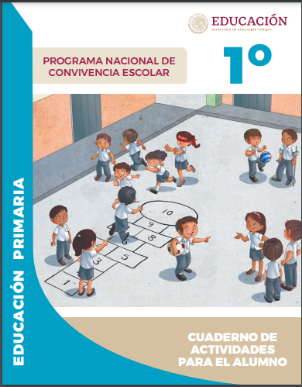
https://www.gob.mx/cms/uploads/attachment/file/533111/1o-Cuaderno-OK-PNCE.pdf

